台灣聽力語言學會108年在職繼續教育課程
從雙耳優勢（頭影效應、響度加 乘、雙耳靜噪）討論雙模與順序植入雙電的相對優勢(進階)

一、主辦單位：台灣聽力語言學會
二、時間： 108年1月19日(星期六）13:00-16:40
地點：台灣大學醫學院3樓303講堂（台北市仁愛路一段一號）
三、報名時間 : 即日起至108年1月15日截止。(70人止)
＊1/16會在網站最新消息公布報名成功名單。
四、報名費用: 台灣聽力語言學會會員：300元
台灣聽力語言學會學生會員：150元(請檢附學生證正反面，以供查核)
非以上身份者：600元
＊會員若尚未繳交當年度會費，則當次研習以非會員收費標準收費。
五、報名方式: 線上報名：請至「研習活動」(http://www.slh.org.tw)線上填妥報名表後，系統將出
現一組繳款虛擬帳號，請於3天內繳費完成(也可劃撥繳費，需先回傳繳
費收據)。
★劃撥繳費：帳號：10895014，戶名：台灣聽力語言學會（請於劃撥單註明課程名稱）。
★作業考量，已受理報名者恕不接受辦理退費。
★繳費後才算報名成功。
六、學分認證：屬語言/聽力，積分申請中。
七、說明：1.尊重演講者，研習學員請勿自行錄影、錄音。
2.研討會當天，為了環保，請自備環保杯。
3.演講廳內禁止飲食。
4.本次無提供紙本講義和研習證明，將寄電子檔，請務必於報名時留下電子信箱。
八、研討會議程：.
時間 | 課程內容 | 講師 | 主持人
13:00~13:30 | 報到
13:30~15:00 | 從雙耳優勢（頭影效應、響度加 乘、雙耳靜噪）討論雙模與順序植入雙電的相對優勢 | 江源泉 教授  國立台北護理健康大學  語言治療語聽力學系 | 張秀雯 助理教授  馬偕醫學院  聽力暨語言治療學系
15:00~15:10 | 休息
15:10~15:50 | Bimodal fitting vs. Bilateral CI  臨床經驗探討效益呈現 | 李恆惠 聽力師  成大醫院耳鼻喉部 | 葉文英 理事長
15:50~16:00 | 休息
16:00~16:40 | 聽神經細小植入人工耳蝸調頻經驗分享 | 曾麗惠 聽力師  臺大醫院耳鼻喉部 | 孫玉生 聽力師  林口長庚醫院耳鼻喉科

九、交通資訊

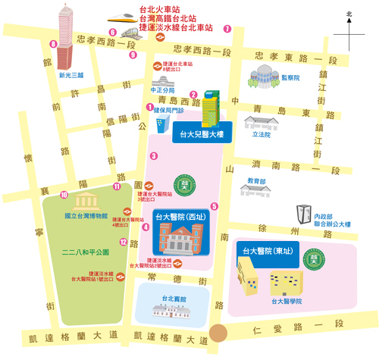
公車撘乘路說明
台北車站(青島) | 2, 37, 222, 295, 5, 604, 648, 藍1, 信義幹線, 烏來-台北, 坪林-台北
台北車站(青島) | 5
台北車站(公園) | 37, 淡水客運, 皇家客運, 新店客運
捷運台大醫院站 | 651, 263, 222, 621, 5, 37, 20, 604, 2, 249, 648, 295, 信義幹線, 信義新幹線, 18, 0東, 251, 236, 烏來-台北, 坪林-台北
台大醫院站 | 227, 中山幹線, 2, 216, 222, 224, 30, 615, 64, 648, 37, 18, 261
台北車站(忠孝) | 49, 527, 257, 605, 276, 659, 15, 22, 220, 247, 274, 539, 14, 39, 652, 藍1, 260, 299, 221, 232副, 218, 246, 202, 307, 310, 604, 212, 212直, 205, 262, 232, 253, 265, 忠孝新幹線
行政院站 | 307, 310, 615, 652, 274, 299, 539, 604, 659, 三芝-台北車站, 中山幹線, 14, 39, 218, 220, 247, 261, 2, 5, 40, 218, 221, 227
台北車站(忠孝) | 262, 307, 0東, 246, 652, 671, 藍1
台北車站(忠孝) | 232, 232副, 605, 257, 205, 276, 247, 287, 202, 忠孝新幹線
博物館站 | 270, 243, 20, 222, 信義新幹線, 241, 656, 657, 640, 706, 513
博物館站 | 236, 251, 644, 245, 835, 651, 263
捷運台大醫院站 | 656, 835, 657, 5, 640, 513, 706, 651, 241, 243, 245, 263, 670, 621, 644, 236,251, 20, 0東

捷運路線

淡水-信義線 | 台大醫院站，常德街及公園路交叉口（二號出口）
文山-內湖線 | 大安站轉搭淡水-信義線至台大醫院站，常德街及公園路交叉口（二號出口）
松山-新店線 | 中山站與中正紀念堂站轉搭淡水-信義線至台大醫院站，常德街及公園路交叉口（二號出口）
中和-新蘆線 | 民權西路站與東門站轉搭淡水-信義線至台大醫院站，常德街及公園路交叉口（二號出口）
南港-土城線 | 台北車站轉搭淡水-信義線至台大醫院站，常德街及公園路交叉口（二號出口）

